السيرة الذاتية لأعضاء فريق المناقشة

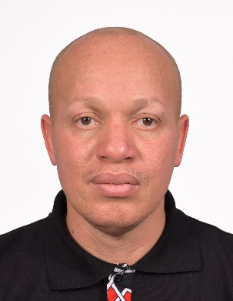 | أبولوس نوافور هو مدير منظمة أوكسفام إنترناشونال لعموم أفريقيا. ويعمل برنامج أوكسفام الخاص بعموم أفريقيا مع المواطنين الأفارقة ومؤسسات عموم أفريقيا لتحقيق تطلعات القارة في تحقيق العدالة والمساواة والتنمية المستدامة والاستقرار من خلال تحسين صياغة وتنفيذ الآليات والالتزامات القارية والإقليمية.  وقبل ذلك، كان السيد أبولوس مديرا لأنشطة الدعوة الإقليمية مع منظمة المعونة المائية (ووتر إيد)- منطقة غرب أفريقيا. وتشمل خبرته السابقة أيضا العمل كمدير برنامج قطري لمنظمة "إفصح عما تدفعه"، والعمل مع الشبكة الأفريقية للبيئة والعدالة الاقتصادية. وهو من المشهود لهم بتقديم الدعم الاستراتيجي للتأثير على منظمات المجتمع المدني بما في ذلك تحالف "ما بعد عام 2015" حيث شارك في اللجنة التوجيهية الأفريقية، كما كان مستشارا لرئيس ليبيريا بوصفه سفيرا للنوايا الحسنة للمياه في حملة توفير المياه والصرف الصحي والنظافة الصحية في أفريقيا.  والسيد أبولوس خبير يعتد به في عمليات ومؤسسات صنع السياسات الأفريقية، والدعوة لترشيد الميزنة، وإدارة حقوق الإنسان والحملات على الصعيدين الوطني والدولي.  ويحمل السيد أبولوس درجة الدكتوراه من الولايات المتحدة الأمريكية في السياسة العامة والإدارة (القانون والسياسة العامة)- ، ودرجة الماجستير في السياسة العامة والإدارة العامة ودرجة بكالوريوس العلوم (في التربية) في العلوم السياسية.
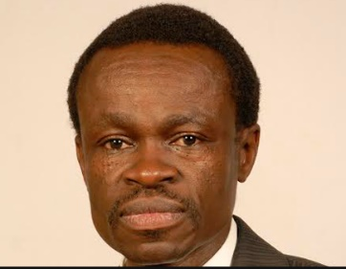 | البروفسير لوممبا بلو هو المدير والرئيس التنفيذي لمدرسة القانون الكينية (كينيا لو سكول)، وأستاذ مشارك في القانون العام والعميد المؤسس لكلية الحقوق بجامعة كباراك. وقد ألقى محاضرات في القانون في جامعة نيروبي، وجامعة الولايات المتحدة الدولية (أفريقيا)، وجامعة ويدنر في الولايات المتحدة الأمريكية (المدرسة الصيفية بنيروبي).  وهو محامي لدى المحاكم العليا في كينيا وتنزانيا. وحاصل على درجة البكالوريوس في القانون ودرجة الماجستير في القانون من جامعة نيروبي، والدكتوراه في القانون، متخصصا في قانون البحار من جامعة غنت، بلجيكا. وهو حاصل أيضا على الدكتوراه الفخرية في الآداب من جامعة كيب كوست في غانا. وبروفسير لوممبا هو أيضا زميل في معهد أمناء السر المسجلين للشركات العامة في كينيا ، كما أنه عضو في معهد كينيا للإدارة ووسيط معتمد.  وقد تلقى بروفسير لوممبا التدريب في مجال حقوق الإنسان في معهد الدراسات القانونية المتقدمة بجامعة لندن في إنجلترا، والقانون الإنساني بمعهد راؤول فالينبرغ التابع لجامعة لوند في السويد والقانون الإنساني الدولي في جنيف بسويسرا.  وكان يشغل سابقا أمين لجنة استعراض دستور كينيا والمدير السابق للجنة مكافحة الفساد في كينيا (تحولت الآن إلى لجنة الأخلاقيات ومكافحة الفساد)، وهو الوصي المؤسس للمعهد الأفريقي للقادة والقيادة، والرئيس المؤسس لجمعية المواطنين ضد الفساد.  وقد حصل على جائزة الإنجاز الكبرى لحب الوطن ومناصرة قضاياه من قبل المنتدى الأفريقي - 2017. وقد اعتبرته مجلة أفريقيا الجديدة (نيو آفريكان ماغازين) واحدا من الشخصيات الآفريقية الـ 100 الأكثر تأثيرا في عام 2017
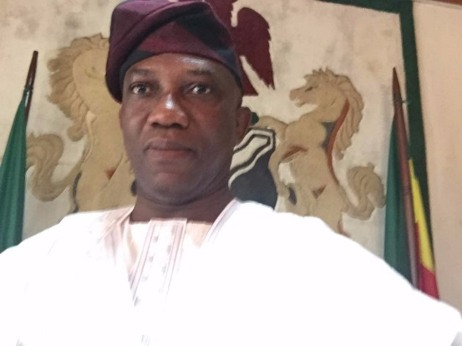 | السفير بانكولي أديويي دبلوماسي محترف بوزارة الخارجية  النيجيرية. وقد تم تعيينه من قبل فخامة الرئيس محمد بوهاري سفيرا فوق العادة ومفوضا في يونيو 2016 وتمت المصادقة على تعيينه من قبل مجلس الشيوخ النيجيري في نوفمبر 2016.  وقد حصل السيد أديوي على الشهادة الجامعية في العلوم السياسية والتاريخ من جامعة إيفي (تغير اسمها الآن إلى جامعة أوبافيمي أولوو) في مدينة إيفي إيفي، كما حصل على ماجستير العلوم في العلوم السياسية من جامعة لاغوس، متخصصا في الاقتصاد السياسي وتحليل السياسات العامة. وبالإضافة إلى ذلك، تلقى السفير أديوي منحة من الكومنولث / المجلس البريطاني وبرنامج شيفنغنغ حصل خلالها على دبلوم الدراسات العليا في الدراسات الدبلوماسية مع التميز من برنامج الخدمة الخارجية في جامعة أكسفورد، انكلترا في عام 1990-1991.  وخلال عمله الدبلوماسي، شغل السفير أديوي العديد من المناصب الاستراتيجية في وزارة الخارجية النيجيرية وبعثاتها الدبلوماسية في الخارج، حيث عمل في القاهرة وبرازيليا، كما تولى منصب المستشار الرفيع المستوى في اللجنة الثنائية بين نيجيريا وجنوب أفريقيا في إطار إدارة التعاون الاقتصادي الدولي، من 1998-2003.  وفي عام 2007، عين السفير أديوي منسقا للشراكات والعلاقات الخارجية في مكتب نائب الرئيس التنفيذي لوكالة نيباد، في جنوب أفريقيا. وفي الفترة من عام 2010 حتى عام 2013، شغل منصب رئيس ديوان الموظفين في مكتب الرئيس التنفيذي لوكالة نيباد، في ميدراند، جنوب أفريقيا، ثم أصبح مديرا لخدمات الشركات في وكالة نيباد حتى يونيو 2015.  وفي يونيه 2015، عين السفير أديوي مديرا مسؤولا عن شعبة الأمم المتحدة الثانية في إدارة المنظمات الدولية التابعة للوزارة. وساهم السفير أديوي في عدد من الدراسات / البحوث المهنية بما في ذلك دراسة "ما وراء المعونة" واستعراض الشراكة بين أفريقيا ومجموعة الثمانية.
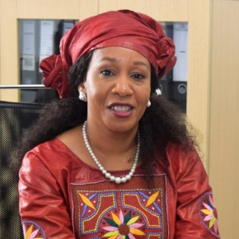 | لينديوي خومالو هي المستشار الفني لرئيس مفوضية الاتحاد الأفريقي. وقبل هذا المنصب شغلت عدة مناصب تنفيذية رفيعة المستوى، منها بصفة خاصة نائبة أمين اللجنة الأفريقية لحقوق الإنسان والشعوب، والرئيس التنفيذي للجنة حقوق الإنسان في جنوب أفريقيا.  والسيدة ليندوي حاصلة على درجة الماجستير في القانون، تخصص حقوق الإنسان والديمقراطية في أفريقيا، كما حصلت على درجة الماجستير في الإدارة العامة والتنمية.
يحمل الدكتور أولوميد أبيمبولا أجايي شهادة البكالوريوس. (بمرتبة شرف خاص)، ماجستير في الاقتصاد الزراعي والمالية، ودكتوراه في الاقتصاد والتخطيط والإدارة الزراعية من جامعة إيبادان. وهو حاليا المدير التنفيذي/ الرئيس التنفيذي لمنتدى القيادة الأفريقية.
وهو يمتلك خبرة قوية جدا في مجالات التنمية الرئيسية مثل تنمية المشاريع والتمكين، ومسائل الجنسين، والنزاعات، والحوكمة، والتنمية الاقتصادية، وأنشطة المياه والمؤسسات الصغيرة والمتوسطة. وهو مدير، ومدرب، وموجه ومؤلف.
وقد كتب وساهم في بعض الكتب والمجلات العلمية. وعمل مستشارا في الماضي في حوالي عشرة بلدان مختلفة لبرنامج الأمم المتحدة الإنمائي، ومنظمة الأمم المتحدة للأغذية والزراعة، ولجنة الأمم المتحدة الاقتصادية لأفريقيا، ومعهد الأمم المتحدة للتنمية والتخطيط الاقتصادي، والاتحاد الأفريقي، والمجموعة الاقتصادية لدول غرب أفريقيا.
والدكتور أجايي زميل في مركز الدراسات التطبيقية في المفاوضات الدولية (جنيف، سويسرا)، والأكاديمية الدولية للقيادة (غومرسباخ، ألمانيا). وهو أيضا يرأس مجلس إدارة كلية إدارة الأعمال الدولية الهولندية في نيجيريا، وكذلك المجلس التنفيذي لمنظمة تضامن المرأة الأفريقية ومقرها في جنيف، سويسرا.

 | السيدة يانكي سيمون هي محامية وخبيرة في مسائل الجنسين والتنمية. وهي حاليا موظفة أقدم في مجال السياسات مسؤولة عن تعليم الفتيات في الاتحاد الأفريقي/ المركز الدولي لتعليم الفتيات والنساء في أفريقيا، (مقره في بوركينا فاصو). وقد عملت السيدة سيمون كمديرة برامج أقدم لمدة عشر سنوات في الاتحاد الأفريقي - مديرية تنمية المرأة وشؤون الجنسين في مفوضية الاتحاد الأفريقي، حيث قامت بتنسيق اجتماع الاتحاد الأفريقي السابق للقمة حول مسائل الجنسين، فضلا عن العديد من المشاريع الأخرى المتعلقة بحقوق المرأة في أفريقيا. ولديها خبرة واسعة في الشراكة بين مفوضية الاتحاد الأفريقي ومنظمات المجتمع المدني والدول الأعضاء والشركاء في تصميم وتنفيذ ورصد وتقييم الهيكل مسائل الجنسين للاتحاد الأفريقي.
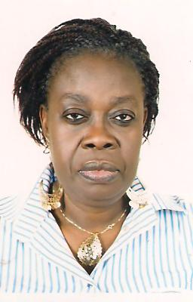 | تملك السيدة كوونو أفيوا كافوي، المحامية ومديرة الموارد البشرية، خبرة مهنية ودراية في مسائل الجنسين وحقوق المرأة فيما يتصل بالتنمية والإدارة العامة.  شغلت السيدة كوونو مناصب تنفيذية في الإدارة العامة لمدة عشرين عاما قبل انضمامها أخيرا إلى عمل المنظمات غير الحكومية متفرغة في عام 2002. وتعمل حاليا كموظفة برامج في المكتب الإقليمي الفرعي لغرب أفريقيا لمنظمة المرأة في مجال القانون والتنمية البشرية (ويلداف). وفي هذا المنصب، تضطلع بدور رائد في أنشطة بناء القدرات لمنظمات حقوق المرأة وغيرها من المنظمات العاملة في مشاريع تمكين المرأة في الإقليم الفرعي. وهي ترأس برامج الدعوة التي تضطلع بها ويلداف من أجل المساواة بين الجنسين واحترام المرأة والتمتع بحقوقها. ومنذ عام 2009، ظلت العمود الفقري لتنفيذ برامج ويلداف التي تهدف إلى تمكين المزارعات.  عضو مؤسس في مجموعة التفكير والعمل والمرأة والديمقراطية والتنمية في عام 1992، وكانت أمينة عامة لهذه المنظمة من 2006 إلى 2010.  شاركت في تأسيس ويلداف-توجو وكانت الرئيسة الأولى لها من 1999 إلى 2003.
ليهاو فيكتوريا مالوكا هي رئيسة قسم التنسيق والتوعية في مديرية المرأة ومسائل الجنسين والتنمية التابعة لمفوضية الاتحاد الأفريقي. و تمارس منذ أكثر من 20 عاما مختلف الوظائف في مجالات حقوق الإنسان، ومسائل الجنسين، والديمقراطية الانتخابية، والممارسة الدستورية، وحل النزاعات، وبناء السلام. وقبل انضمامها إلى مفوضية الاتحاد الأفريقي، كانت فيكتوريا أقدم المساعدين في مركز الوساطة في أفريقيا، جنوب أفريقيا، حيث أدارت برنامج بناء القدرة للنساء في مجال الوساطة. وعملت أيضا كأمانة لرابطة وسطاء النساء الأفريقيات، وهي منصة أنشئت لتعزيز وتمكين ودعم النساء الأفريقيات باعتبارهن وسيطات قياديات في عمليات السلام. وكانت مديرة لمؤسسة النيل للاستشارات، وهي شركة استشارية تقدم التدريب وبناء القدرات والبحوث ومراقبة الانتخابات وغيرها من الخدمات الاستشارية الفنية بشأن حقوق الإنسان والمساواة بين الجنسين وحل النزاعات وبناء السلام والديمقراطية الانتخابية لمختلف الجهات المعنية في القارة الأفريقية.
عملت فيكتوريا كموظفة لحقوق الإنسان في المكتب الإقليمي للجنوب الأفريقي، التابع لمكتب مفوضية الأمم المتحدة السامية لحقوق الإنسان في إقليم الجنوب الأفريقي.
وكانت أيضا مديرة برنامج الدفاع عن حقوق الإنسان / مركز التعليم والتدريب التابع للجنة حقوق الإنسان في جنوب أفريقيا، حيث كانت مسؤولة عن الاضطلاع بمهمة تعزيز حقوق الإنسان للجنة. وعملت باعتبارها كبيرة موظفي البرامج في مركز حل النزاعات التابع لجامعة كيب تاون، وعملت كمخطط رئيسي لإدارة الحكومات المحلية والإقليمية حيث ساعدت في وضع السياسات والدعم الفني في القضايا الدستورية والتشريعية.
وفيكتوريا، المحامية بحكم التدريب، حاصلة على درجة البكالوريوس ودرجة البكالوريوس في القانون من جامعة ليمبوبو، وماجستير في حقوق الإنسان والممارسة الدستورية من جامعة بريتوريا. وقد ساهمت بمنشورات عن إدارة النزاعات، وبناء السلام، وحقوق الإنسان، والدستورية، وإرساء الديمقراطية. وتشارك فيكتوريا في تحرير كتاب بعنوان "المؤسسات الوطنية لحقوق الإنسان في أفريقيا: المدافعون عن حقوق الإنسان ومديرو النزاع وبناة السلام".

